 | Номера  избират.  округов | Ф.И.О. | Дата рождения | Место рождения | Должность | Образование | Место жительства
 | 1. | Долгова  Светлана  Михайловна | 20.07.1972 | д. Новые Мураты  Комсомольского района  Чувашской АССР | Медсестра, Альбусь-  Сюрбеевский ФАП | Канашское медучилище 1991 год, фельдшер  средне-специальное | д. Альбусь-Сюрбеево  Комсомольского района, ул.П.Орлова, 7
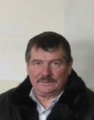 | 2. | Незиров  Альберт  Шеймерзянович | 06.07.1957 | д. Альбусь-Сюрбеево  Комсомольского района  Чувашской АССР | Пенсионер | Полевояушская СОШ,  среднее | д. Альбусь-Сюрбеево  Комсомольского района, ул.Р.Гафурова, 51
 | 3. | Асейнов  Фанис  Фатяхутдинович | 10.10.1966 | д. Альбусь-Сюрбеево  Комсомольского района  Чувашской АССР | Анестезиолог,  БУ  «Батыревская ЦРБ» | Чувашский государственный университет им. И.Н.Ульянова 1992 анестезиолог-реаниматолог, высшее | д. Альбусь-Сюрбеево  Комсомольского района, ул.Нагорная, 9
 | 4. | Бикбулатова  Наиле  Минигалиевна | 30.09.1962 | п.Красный Октябрь  Варненского района  Челябинской области | Заведующая, Альбусь-  Сюрбеевский ФАП | Канашское медучилище 1982 год, фельдшер,  средне-специальное | д. Альбусь-Сюрбеево  Комсомольского района  ул.Нагорная, 11
 | 5. | Комиссарова  Елена  Ивановна | 11.08.1982 | д. Полевые Яуши  Комсомольского района  Чувашской АССР | Продавец-консультант, магазин «Красное&<Белое» | Полевояушская СОШ,  среднее | д. Полевые Яуши Комсомольского района, ул.Подгорная, 68
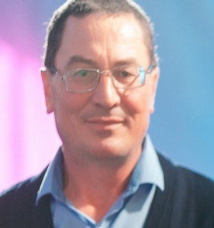 | 6. | Гаврилов  Юрий  Титович | 06.09.1969 | д. Полевые Яуши  Комсомольского района  Чувашской АССР | Водитель,  МАОУ  «Полевояушская ООШ» | Полевояушская СОШ,  среднее | д. Полевые Яуши Комсомольского района, ул.И.Гаврилова,2
 | 7. | Алексеев  Сергей  Тимофеевич | 01.11.1973 | д. Новые Высли  Комсомольского района  Чувашской АССР | Безработный | Полевояушская СОШ,  среднее | д. Новые Высли Комсомольского района, ул.Новая,15
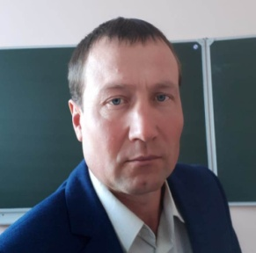 | 8. | Яковлев  Николай  Алексеевич | 16.11.1977 | д. Новые Высли  Комсомольского района  Чувашской АССР | Учитель,  МАОУ  «Полевояушская ООШ» | Чувашский государственный пединститут, учитель труда,  высшее | д. Новые Высли Комсомольского района, ул.Школьная, 6
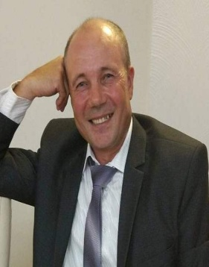 | 9. | Яковлев  Владимир  Алексеевич | 03.06.1964 | д. Новые Высли  Комсомольского района  Чувашской АССР | безработный | Чувашский сельскохозяйственный институт,  зоотехник,  высшее | д. Новые Высли Комсомольского района, ул.Садовая, 12
 | 10. | Павлов  Владимир  Витальевич | 29.04.1970 | д. Старые Мураты  Комсомольского района  Чувашской АССР | Учитель,  МАОУ  «Полевояушская ООШ» | Чувашское республиканское культурно-просветительное училище, культурно-просветительная работа, 1993 г., средне-специальное | д. Старые Мураты Комсомольского района, ул.Новоюжная, 5

